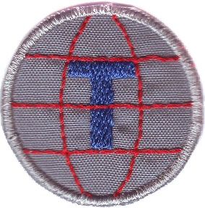
Językoznawca *

Imię i nazwisko, stopień …………………………………………………………………………………………………………
Data otwarcia próby, nr rozkazu ……………………………………………………………………………………………
Data przyznania, nr rozkazu …………………………………………………………………………………………………..

Lp. | Zadanie | Potwierdzenie wykonania
1. | Wyraża się poprawnie, nauczyła / nauczył się umiejętnie korzystać ze słowników języka polskiego i poprawnej polszczyzny.
2. | Nauczyła / nauczył się podstawowych zwrotów grzecznościowych w językach: angielskim, francuskim, niemieckim, rosyjskim*.
3. | W wybranym przez siebie języku obcym nauczyła / nauczył się podstawowego słownictwa związanego z harcerstwem (co najmniej 20 słówek).
4. | Uczy się systematycznie wybranego języka obcego.
*Przykładowe języki; można wybrać inne

